Кентауды жылумен жабдықтау мәселелері депутаттардың бақылауында

Кентау, 8 қаңтар. Түркістан облысында Мәжіліс депутаттары, «AMANAT» партиясының фракция мүшелері Қайрат Балабиев, Ерлан Абдиев және Темір Қырықбаев Кентау қаласындағы нысандардың жұмыс барысымен танысты.
Депутаттар «Кентау Сервис» мемлекеттік коммуналдық кәсіпорнына барып, №5 Жылуэнергоорталығын қайта жаңарту жұмыстарының атқарылуын қадағалады.

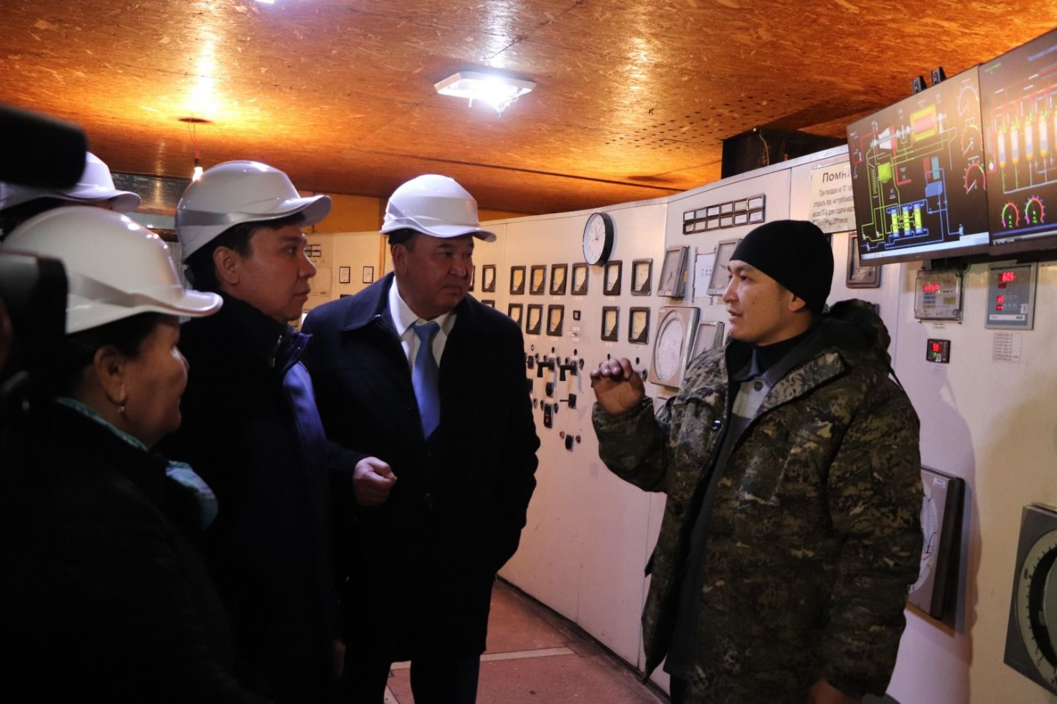

- Қаңтар айының басынан бастап сайлаушылармен тұрақты кездесулер өткізіп келеміз. Халықпен өткен жүздесулердің барлығында дерлік жылу жетіспейді деген шағымдар көптеп айтылуда. Тұрғындардың талап-тілегін ескере отырып, Кентаудағы жылуэнергоорталығына кәсіпорынның бүгінгі қызметін арнайы көру үшін келдік. Орталықта төрт жылу қазандығы жұмыс істеп, жылу қуаты 60 пайыз ғана болып отыр. Бұл мәселені Кентау қаласының әкімдігімен, партиялық құрылымдар арқылы тұрақты бақылауымызға аламыз. Халық жасаған төлеміне сай сапалы жылу алуы керек, – деді Қайрат Балабиев.

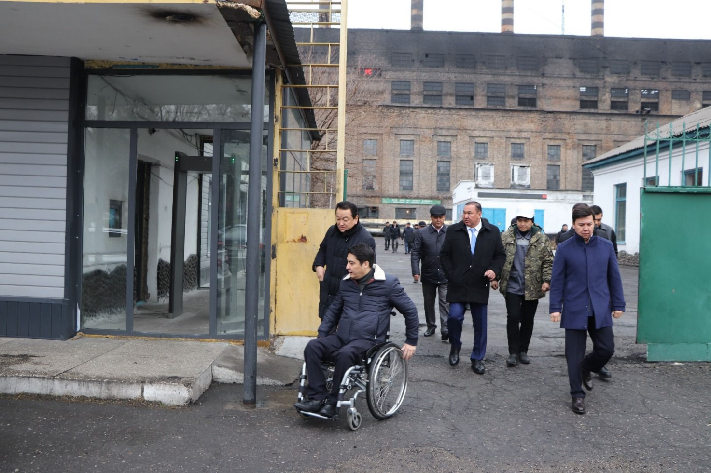

Жылу беруші ұйымның және кәсіпорындағы жөндеу жұмыстарына жауапты мердігер ұйымның қызметін жіті бақылауда ұстау керектігі жөнінде депутаттар Ерлан Абдиев пен Темір Қырықбаев та айтты.

